Observação: as informações em vermelho são apenas para orientação na formatação dos textos.

**Título do artigo:** subtítulo (se houver)

Nome completo do(a) autor(a) do texto:[1]

Orientador(a): Nome do(a) prof. orientador(a)[2]

**RESUMO**

Apresenta brevemente o problema da pesquisa, objetivos e técnicas utilizadas para solução do problema e conclusões. O resumo é apresentado com espaçamento entre linhas simples, justificado e em parágrafo único sem recuo na primeira linha, deve conter entre 150 a 250.

**Palavras-chave:** Palavra-chave 1; palavra-chave 2; palavra-chave 3.

**1 INTRODUÇÃO**

A introdução deve fornecer uma visão global e o tema do trabalho.

**2 DESENVOLVIMENTO/REVISÃO DE LITERATURA**

A bibliografia deve ser relevante ao tema. As citações precisam ser utilizadas de forma contextualizada. Descrever os procedimentos relacionados com o tipo de pesquisa escolhido, permitindo a reprodutibilidade do estudo e atendendo aos objetivos do trabalho.

Para formatar as citações, consulte o [Manual de elaboração de](https://repositorio.ifrs.edu.br/bitstream/handle/123456789/1899/1234567891899.pdf?sequence=3&isAllowed=y)

[trabalhos acadêmicos](https://repositorio.ifrs.edu.br/bitstream/handle/123456789/1899/1234567891899.pdf?sequence=3&isAllowed=y).

## 2.1 ILUSTRAÇÃO/QUADRO/TABELA

Qualquer que seja o tipo de ilustração ou quadro ou tabela, esta deve ser precedida de sua palavra designativa, seguida de seu número de ordem de ocorrência no texto, em algarismos arábicos, de travessão e do respectivo título, confome o exemplo abaixo.

Figura 1 – Volta às aulas

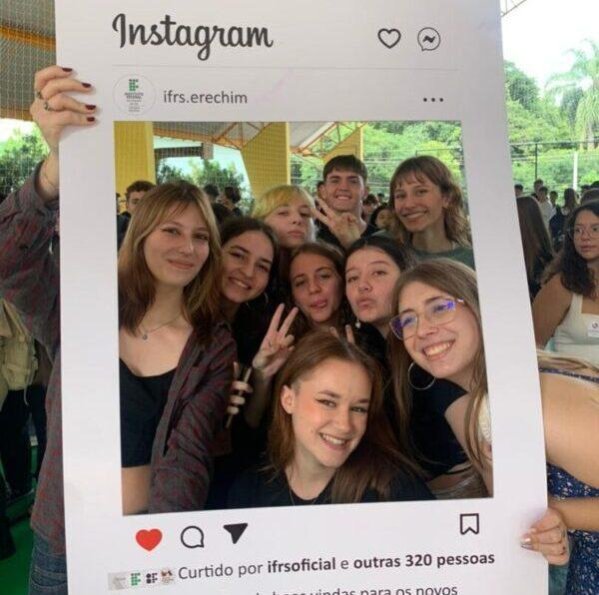

Fonte: IFRS (2025).

# **3 CONSIDERAÇÕES FINAIS**

# As considerações finais apresentam uma síntese dos principais resultados alcançados no trabalho. Nesta seção, também podem ser apresentadas as perspectivas com base nos resultados alcançados

**REFERÊNCIAS**

Para formatar as referências, consulte o [Manual de elaboração de](https://repositorio.ifrs.edu.br/bitstream/handle/123456789/1899/1234567891899.pdf?sequence=3&isAllowed=y)

[trabalhos acadêmicos](https://repositorio.ifrs.edu.br/bitstream/handle/123456789/1899/1234567891899.pdf?sequence=3&isAllowed=y).

**APÊNDICE —** TÍTULO DO APÊNDICE

**ANEXO** — TÍTULO DO ANEXO

1. Trabalho de conclusão de curso no formato de artigo apresentado como requisito parcial à obtenção

   do título de [Escreva a titulação] em [escreva o nome de seu curso] do Instituto Federal de Educação, Ciência e Tecnologia do Rio Grande do Sul, Campus [escreva qual é seu campus].[ano de apresentação
2. Sob a orientação de [Nome e titulação do orientador(a)]